Newsletter broj 46
02.09.2006.


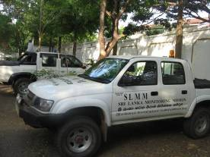
I ovde „isplivavaju hladnjače“. Dilemu ko je ubio 17 lokalnih radnika Francuske nevladine organizacije „Akcija protiv gladi“ („Action Contra la Faima“), razrešio je odlazeći šef Posmatračke misije Šri Lanke (SLMM) Ulf Henricson izjavom za štampu u kojoj je izneo da je toga dana, 4. avgusta, deo Mutura gde su radnici bili ubijeni metkom u glavu, bio pod kontrolom Armije Šri Lanke i da u blizini nije bilo drugih oružanih formacija. Vlada i Armija, naravno, odbijaju svaku mogućnost da su umešani u taj masakr i ne žele o tome ni da govore dok se „istraga ne okonča“. Istraga „vuče noge“ i niko ne očekuje nikakve ozbiljne rezultate zvanične istrage. Izjava za štampu je poslednje što je šef SLMM-a uradio u Šri Lanki jer je sledećeg dana odleteo nazad u Švedsku. Sada je SLMM Trincomalee doselio ovde u Habaranu, pa smo uslikali njihovo vozilo pored našeg u hotelu gde mi idemo na bazen.

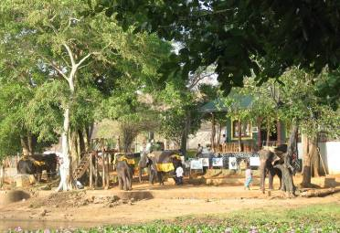
Sve u svemu, to je jedna grozna priča i ja ne želim dalje da je razvijam jer ova Pisma nemaju tu svrhu. Ipak, ne mogu a da ne dodam da se lično osećam loše u odnosu na takva grozna nasilja koja mi ne možemo sprečiti....To pokreće i pitanje dalje svrhe našeg opstanka ovde jer je naša organizacija došla u Šri Lanku 2003 nakon što je potpisan Prekid vatre 2002 a taj je sporazum sada mrtav. Dolazak naša dva direktora sledeće nedelje je možda i sa time u vezi.

Zato idemo na veselije teme; Dva hotela sa bazenima u Habarani imaju, naravno, svoje slonove i juče sam otkrio njihov „parking“ na obali jezera prepunog vodenih ljiljana. Ljiljani se baš i ne vide ali ako vam dam sliku sa ljiljanima onda se ne vide slonovi. Odlučio sam se da dam prednost slonovima.

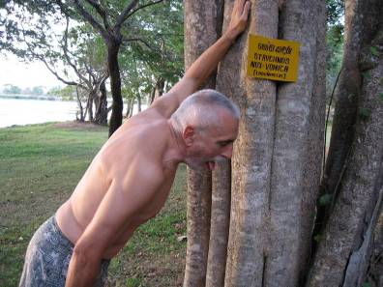
Veliki park oko hotela prepun je velikog i malog egzotičnog drveća. Prilično neočekivano za Šri Lanku jeste da su mnoga drveta označena sa malim tablicama koja sadrže latinske nazive drveća. Meni je u parku pozlilo i morao sam da povratim a tada sam ustanovio da se nalazim pored drveta „Strychinos Nux VOMICA“ koje je neko veoma važno drvo u homeopatskoj medicini.
OK, to sa povraćanjem je bila šala, kao što ste mogli i misliti.

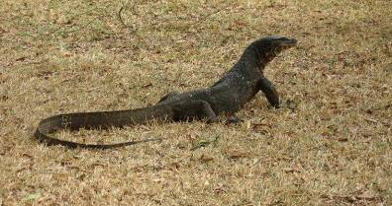
U parku žive i kojekavi „gmazovi“ kao i ovaj na slici koji je dugačak, zajedno sa repom, oko dva metra. Nisam bio dovoljno brz pa dok sam ja izvadio kameru – on je već bio progutao malog guštera koji mu je virio iz usta.

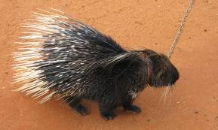
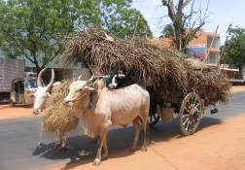
Ovaj ceo region je turističko područje, tkzv. „Trougao“ kojeg čine Budistički hram u steni Dambulla, Antički grad Pollonaruva i stena Sigiriya (sve sam tri atrakcije bio opisao u Pismima). Ovde se pozira turistima za nekoliko dolara i evo skorašnje lovine:

Tako se završava četrdesetišesto Pismo iz Azije.
© Copyright

Šesnaest Tamilaca i jedan Musliman
SLMM je bio sastavljen od posmatrača iz Skandinavskih zemalja ali, nakon što je EU proglasila LTTE za terorstičku organizaciju, LTTE je tražio da se povuku posmatrači iz zemalja EU. Tako da ostaju samo Norveška i Island, koje nisu članice EU.

